Лабораторная работа № 10

Простейший вариант

Лупупа Чилеше

Содержание

# 1 Цель работы

Познакомиться с операционной системой Linux. Получить практические навыки рабо- ты с редактором vi, установленным по умолчанию практически во всех дистрибутивах

# 2 Выполнение лабораторной работы

**Задание 1.** Создание нового файла с использованием vi

1. Создайте каталог с именем ~/work/os/lab06.

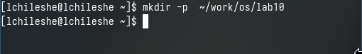

~/work/os/lab06

1. Перейдите во вновь созданный каталог.



cd

1. Вызовите vi и создайте файл hello.sh

vi hello.sh

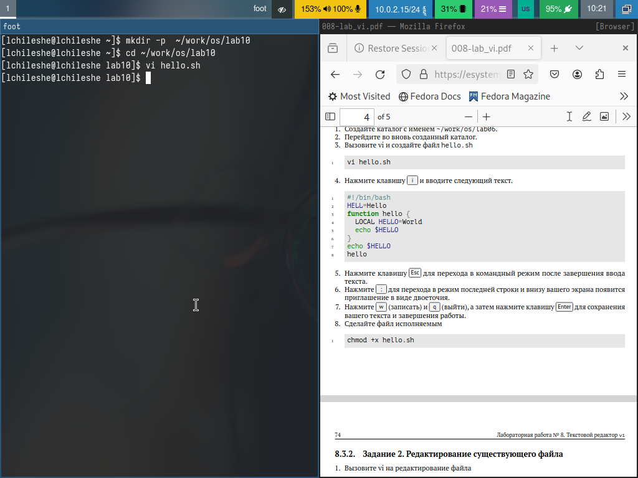

vi hello.sh

1. Нажмите клавишу i и вводите следующий текст. 1 #!/bin/bash 2 HELL=Hello 3 function hello { 4 LOCAL HELLO=World 5 echo $HELLO 6 } 7 echo $HELLO 8 hello

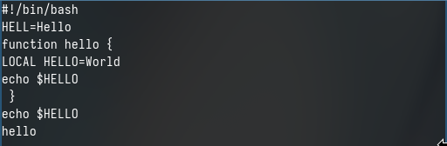

1. Нажмите клавишу Esc для перехода в командный режим после завершения ввода текста.
2. Нажмите : для перехода в режим последней строки и внизу вашего экрана появится приглашение в виде двоеточия.
3. Нажмите w (записать) и q (выйти), а затем нажмите клавишу Enter для сохранения вашего текста и завершения работы.
4. Сделайте файл исполняемым

1 chmod +x hello.sh

**Задание 2**. Редактирование существующего файла

1. Вызовите vi на редактирование файла

1 vi ~/work/os/lab06/hello.sh

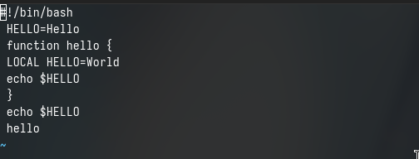

vi

1. Установите курсор в конец слова HELL второй строки.
2. Перейдите в режим вставки и замените на HELLO. Нажмите Esc для возврата в командный режим.

HELLO

HELLO

1. Установите курсор на четвертую строку и сотрите слово LOCAL.
2. Перейдите в режим вставки и наберите следующий текст: local, нажмите Esc для возврата в командный режим.

local

local

1. Установите курсор на последней строке файла. Вставьте после неё строку, содержащую следующий текст: echo $HELLO.

echo $HELLO

echo $HELLO

1. Нажмите Esc для перехода в командный режим.
2. Удалите последнюю строку.
3. Введите команду отмены изменений u для отмены последней команды.
4. Введите символ : для перехода в режим последней строки. Запишите произведённые изменения и выйдите из vi.

# 3 Выводы

Здесь кратко описываются итоги проделанной работы.

# Список литературы